

Gökyüzü Işıldıyor
Çehov’a Övgü
The Sky Sparkles
In Praise of Chekhov

29 Ocak - 27 Şubat 2016

PROGRAM DETAYLARI

Köpekli Kadın
The Lady with the Dog

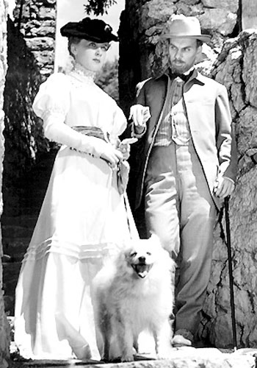

Gösterim tarihi: 29 Ocak Cuma 19:00
13 Şubat Cumartesi 16:00
Yönetmen / Director: Iosif Kheifits
Oyuncular / Cast: Iya Savvina, Aleksey Batalov, Nina Alisova
Sovyetler Birliği / Soviet Union, 1960 , 89’, siyah-beyaz / black & white
Rusça; Türkçe altyazıyla / Russian with Turkish subtitles

Çehov’un en sevilen, en hüzünlü öykülerinden birini işleyen bu tatil aşkı filminde Moskova bankerlerinden Dmitri Gurov, 1900’lerin başında Yalta’da, genç ve güzel bir kadın olan Anna’yı köpeğini dolaştırırken görüyor. Ortaya çıkıyor ki ikisinin de evlilikleri sorunlu, ama hassas bir kontrol altında tuttukları dünyalarını alt üst edebilecek bir maceraya atılmak konusunda ikisi de isteksiz. Yaz tatili sona erince ikisi de evlerine dönüyor, ama sonra Dmitri’nin karşısına, Anna’nın yaşadığı şehre gitme fırsatı çıkıyor. Yaşadıkları şey geçici bir heves miydi, yoksa dolu dolu bir yaşam sürmek için bir fırsat mı? Khefitz hem zengin bir dönem portresi, hem de ertelenmiş tutkuya dair parlak bir inceleme ortaya koyuyor, bahtsız çiftini karmaşık ve canlı karakterler haline getirmekle kalmıyor, söz konusu dönemi temsil etmelerini de sağlıyor.

Vanya Dayı
Uncle Vanya

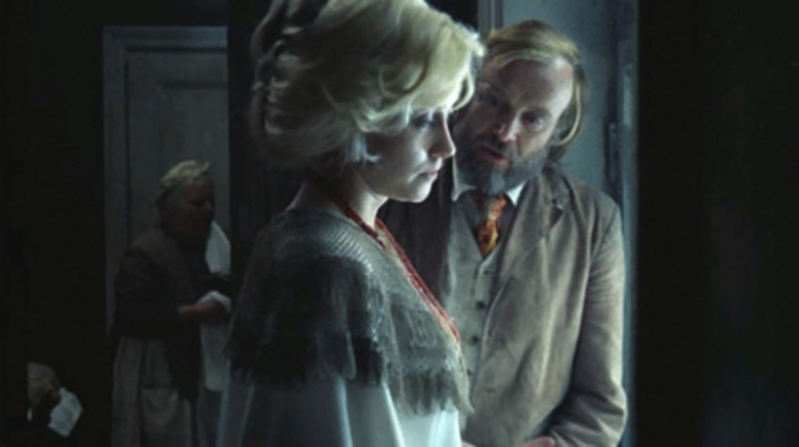

Gösterim tarihi: 30 Ocak Cumartesi 14:00
20 Şubat Cumartesi 17:00

Yönetmen / Director: Andrey Konchalovskiy
Oyuncular / Cast: Irina Anisimova-Wulf, Sergey Bondarchuk, Irina Kupchenko
Sovyetler Birliği / Soviet Union, 1971 , 104’, siyah-beyaz, renkli / black & white, color
Rusça; Türkçe altyazıyla / Russian with Turkish subtitles

İnce bir yalan ve kandırmaca örtüsü sayesinde bir arada duran bir ailenin çöküşünü anlatan bu Çehov başyapıtı, Andrei Konçalovski’nin parlak uyarlamasıyla çarpıcı bir biçimde hayat buluyor. Emekli bir profesör, yanında yeni ve kendisinden çok genç karısıyla, artık ölmüş olan ilk karısından miras kalan malikaneye dönüyor. Malikane hala, tüm kişisel arzularını ve hayallerini bastırmayı öğrenmiş eski kayınbiraderi Vanya tarafından yönetiliyor. Solmaya yüz tutmuş bu klanın dünyasını tanımlayan hassas denge, profesörün yeni karısının gelmesiyle kesin olarak bozuluyor, bir kere bozulunca da bu dengeyi yeniden kurmak mümkün olmuyor. Konçalovski, sonu yaklaşan bir dünyayı ustalıkla yansıtıyor - kalkan boya ve evin hafif döküntü hali, karakterlerin geleceğini kendi hareketlerinden bile daha veciz bir biçimde ifade ediyor.

Otomatik Piyano için Bitmemiş Parça
An Unfinished Piece for the Player Piano

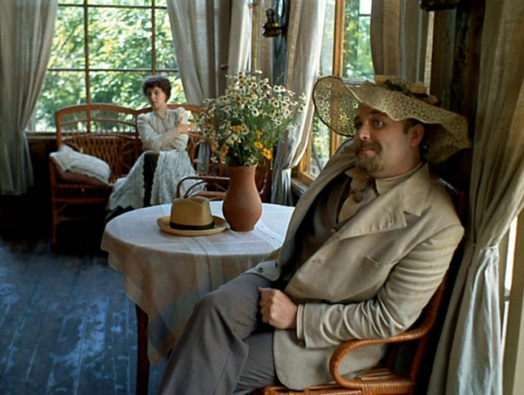

Gösterim tarihi: 6 Şubat Cumartesi 14:00
14 Şubat Pazar 15:00

Yönetmen / Director: Nikita Mikhalkov
Oyuncular / Cast: Aleksandr Kalyagin, Elena Solovey, Evgeniya Glushenko
Sovyetler Birliği / Soviet Union, 1977 , 103’, renkli / color
Rusça; Türkçe altyazıyla / Russian with Turkish subtitles

Anton Çehov’un komik trajedilerinden biri hissini yaratan (filmin senaryosu Çehov’un yapıtlarından ve bitmemiş oyunu Platonov’dan esinlenerek yazılmış) “Otomatik Piyano için Bitmemiş Parça”, kişisel hayal kırıklığının, duygusal vaz geçmişliğin ve pişmanlığın iddiasız, zarif, tutkulu bir anlatımı. 20. yüzyılın başlarında aile ve dostlar, generalin karısı Anna Petrovna’nın kır malikanesinde bir araya geliyor. Anna’nın üvey oğlunun yeni karısı Sofia, dul kadının hayranlarından birinin kayınbiraderi Mişa’yı (Alexander Kalyagin) hatırlıyor: Bundan birkaç yıl önce idealist bir aşkı paylaşmışlarken, adamın sönük bir eşe ve öğretmen olarak çalışmaya razı olmasına inanamıyor. Salon oyunları ve kadın haklarıyla, köylülerin neler yapabildiğiyle ilgili boş konuşmalar arasında Sofia ve Mişa’nın aşkı yeniden harlanıyor. Adetleri hiçe sayıp ailelerini terk edecek ve yitik hayallerinin peşinden gidecekler mi?

A Hunting Accident
Av Kazası

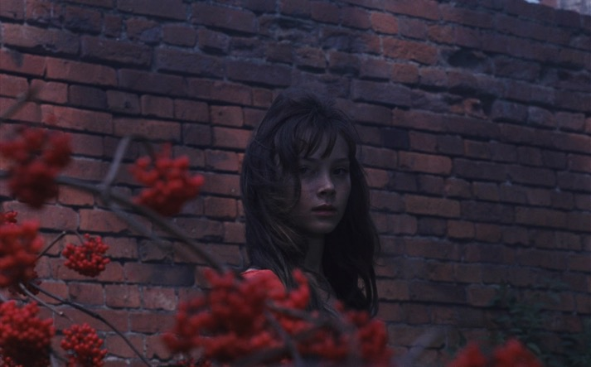

Gösterim tarihi: 10 Şubat Çarşamba 19:00
13 Şubat Cumartesi 14:00

Yönetmen / Director: Emil Loteanu
Oyuncular / Cast: Galina Belyaeva, Oleg Yankovskiy, Kirill Lavrov
Sovyetler Birliği / Soviet Union, 1978 , 105’, renkli / color
Rusça; Türkçe altyazıyla / Russian with Turkish subtitles

Çehov’un romanından yapılmış bu çok popüler uyarlama derin bir atmosfere çok güzel çekimlere sahip; roman 19. yüzyılda Rusya’nın taşrasında geçiyor ve bir suç ve tutku hikayesi anlatıyor. Güzel ama yoksul genç Olga, ona zenginlik ve aşk sunan yaşlı prens Urbenin’le evlenmek zorunda kalıyor. Ancak Olga kalbini kocasının daha genç bir arkadaşı olan dedektif Sergey Kamışev’e kaptırıyor. Para ve aşk arasında bocalayan Olga, önce Sergey’e yönelse de yaşlı kocasına dönüyor. Sovyet döneminin en büyük prodüksiyonlarından biri olan Av Kazası, Rus aristokrasisinin en dekadan ihtişamını tutku, saplantı ve kıskançlık üzerinden sergiliyor. Çehov’un başlığında anılan narin hayvan Seregi’yi oynayan ve Tarkovski’nin yıldızlarından olan merhum Oleg Yankovski’nin göz alıcı performansını izlemek büyük bir zevk. Evgeni Doga’nın müziği de filmin unutulmaz atmosferine katkıda bulunuyor.

42. Sokakta Vanya
Vanya on 42nd Street

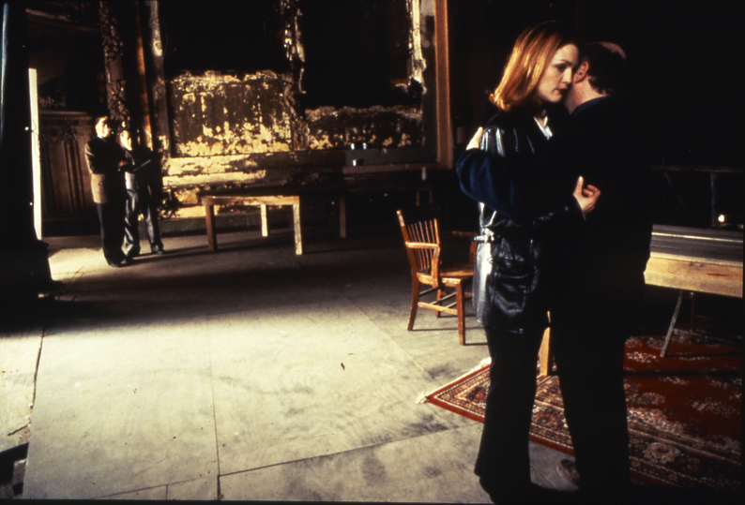

Gösterim tarihi: 12 Şubat Cuma 20:00
20 Şubat Cuma 19:00

Yönetmen / Director: Louis Malle
Oyuncular / Cast: Wallace Shawn, Phoebe Brand, George Gaynes, Julianne Moore
ABD / USA, 1994 , 119’, renkli / color
İngilizce; Türkçe altyazıyla / English with Turkish subtitles

Tiyatro rejisörü Andre Gregory, 1980’lerin sonunda bir grup arkadaşını bir araya getirip David Mamet’in yeni Vanya Dayı çevirisini prova etmeye başladı, aklında bunu sahnelemekten çok, Çehov’un oyununun hassas yapısını ve güzelliğini incelemek vardı. Gregory’nin arkadaşlarından Louis Malle, bu projeyle ilgilendi ve iki hafta boyunca Gregory’nin oyuncuları Vanya Dayı’yı New York’taki Times Meydanı’nın yakınlarında yıkık dökük bir tiyatroda seyircisiz oynarken filme aldı. Bu performanslarda oyuncuların kendi aralarındaki konuşmaları –ellerinde karton kahve bardakları, üzerlerinde gündelik kıyafetler- yavaş yavaş Çehov’un klasik yapıtının mükemmel bir biçimde sahnelenmesine doğru evrilirken, tiyatroyla gerçek yaşam arasındaki çizgi de giderek bulanıklaşıyor; Vanya’yı Wallace Shawn, Yelena’yı Julianne Moore, Sonya’yı Brooke Smith, Dr. Astrov’uysa Larry Pine oynuyor. İnsanların hayatlarını ne yaptıklarını sorguladığı bir oyunun harika bir uyarlaması olan bu film, üzücü bir ironi sonucu Louis Malle’in son çalışması oldu; 1995 yılında kanserden öldü.

Çehov’un Motifleri
Chekhov's Motifs

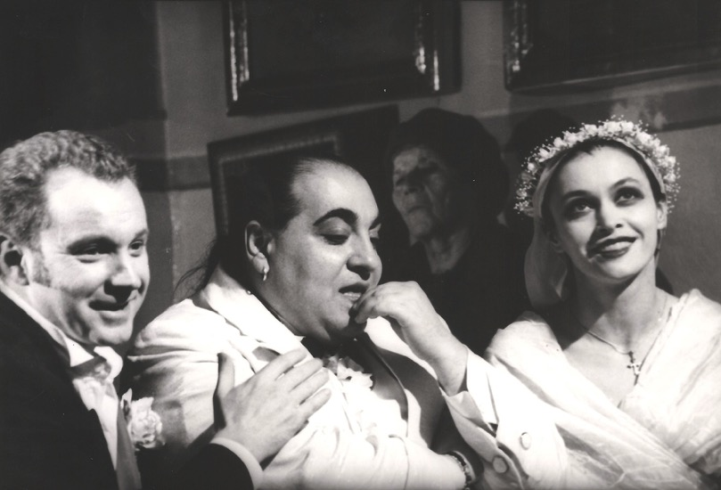

Gösterim tarihi: 7 Şubat Pazar 14:00
19 Şubat Cuma 20:00

Yönetmen / Director: Kira Muratova
Oyuncular / Cast: Sergey Bekhterev, Nina Ruslanova, Natalya Buzko
Rusya, Ukrayna / Russa, Ukraine, 2002 , 120’, siyah-beyaz / black & white
Rusça; Türkçe altyazıyla / Russian with Turkish subtitles

Çehov’un Motifleri, yazarın iki yapıtından, “Tatiana Repina” adlı oyundan ve “Zor İnsanlar” adlı öyküden yola çıkıyor; bu büyüleyici diptiğin iki parçasının ortak noktası karakterler, yüzeysel olarak bakıldığında başka bir ortaklıkları pek yok. Filmin başında genç bir adam, borç almak için küçük köyüne dönüyor, bu istek onu babasıyla sert bir şekilde karşı karşıya getiriyor. Yıllardır acı çeken annenin (ve eş) elinden yalnızca izlemek geliyor. Kira Muratova bu kuşaklar arası çatışmanın duygusal sancısını güçlü bir biçimde yakalıyor, çok sayıda meseleyi ve önyargıyı ortaya çıkarıyor. Oğul evden kaçtıktan sonra, köyün Ortodoks kilisesindeki nikah törenine giriyor. Damat şişman bir opera şarkıcısı, gelin ve ailesiyse Rusya’nın yeni zenginlerinin grotesk birer örneği. Burada asıl olay belki de alaycılık değil, Muratova’nın bütün töreni çok özenli bir şekilde yansıtması, izleyiciye bu karakterleri yargılayacak rahat bir mesafe tanımaması ve bizi filmin dünyasının içine sokması.

Altıncı Koğuş
Ward # 6

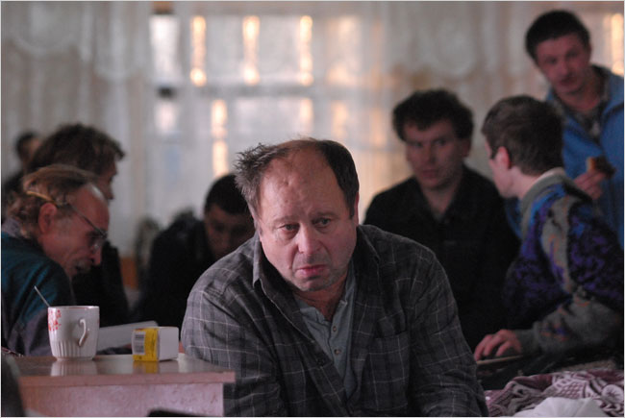

Gösterim tarihi: 6 Şubat Cumartesi 16:00
26 Şubat Cuma 20:00

Yönetmen / Director: Aleksandr Gornovskiy, Karen Shakhnazarov
Oyuncular / Cast: Vladimir Ilin, Aleksey Vertkov, Aleksandr Pankratov-Chyornyy
Rusya / Russia, 2009 , 83’, renkli / color
Rusça; Türkçe altyazıyla / Russian with Turkish subtitles

Çehov’un aynı adlı öyküsünün cesur ve modern bir yorumu olan “Altıncı Koğuş”, gerçek bir olaya dayanıyor: Bir akıl hastanesinin koğuş yöneticisi, sonunda aynı koğuşun hastası oluyor. Dr. Andrey Ragin’in yavaş yavaş ilerleyen yabancılaşması, Çehov tarafından insanlığın, bilimin vaatleriyle ilgili hayal kırıklığının bir metaforu olarak kullanılmıştı; Karen Şaknazarov’un versiyonundaysa (senaryosunu Alexander Boraadyanski’yle birlikte yazdı) bu hayal kırıklığı, ülkenin geleceğine duyulan inancın giderek tükenmesi olarak okunabilir. Canlı ve belgesele benzer bir tarzda, gerçek bir akıl hastanesinde çekilen film, rekor sürede (dört hafta) tamamlanmış ve Rusya’da hem gişede, hem de eleştirmenler nezdinde büyük başarı kazanmıştı.

“Çehov’un betimlemelerini parçalayıp bunları yalancıktan röportajlarda karakterlerin dile getirmesini sağlamak, zaman dizimini bozmak, sessiz amatör çekimleri araya serpiştirmek ve sonunda anlatıdan tümüyle vazgeçmek suretiyle yönetmen, çarpıcı bir Çehov yapı bozumu gerçekleştirmiş…”
Ronnie Scheib, Variety

Kış Uykusu
Winter Sleep

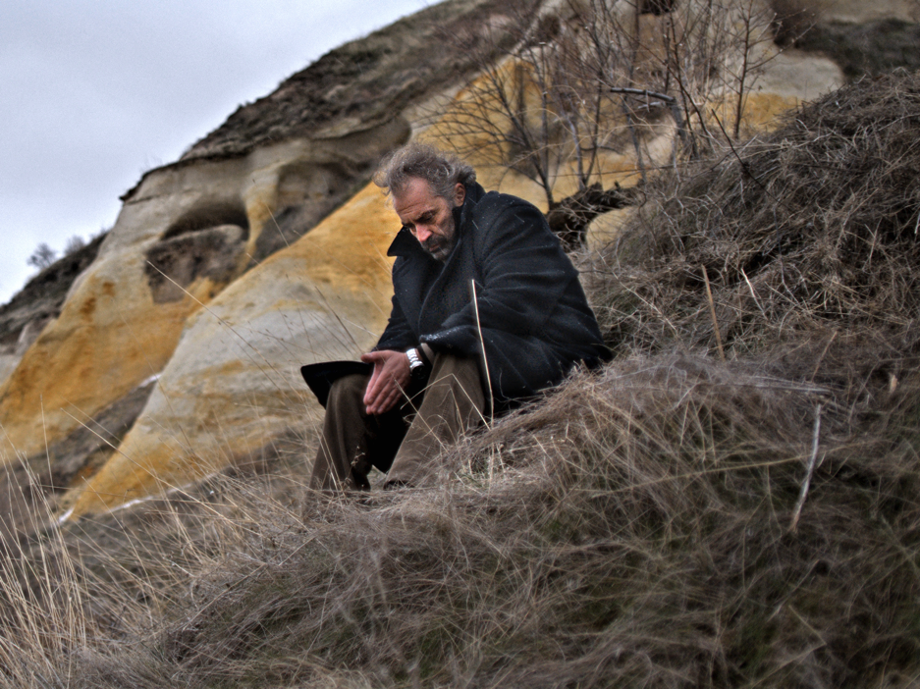

Gösterim tarihi: 27 Şubat Cumartesi 14:00

Yönetmen / Director: Nuri Bilge Ceylan
Oyuncular / Cast: Haluk Bilginer, Melisa Sözen, Demet Akbağ
Türkiye, Almanya, Fransa / Turkey, Germany, France, 2014 , 196’, renkli / color
Türkçe / In Turkish

Kış Uykusu filmi, eski bir tiyatro oyuncusu olan Aydın'ın, Anadolu bozkırlarının ortasında, adeta bir kış uykusuna yatmış gibi görünen ıssız bir mekanda, kendisiyle, hayalleriyle, sevdikleri ve taşrayla kurduğu ve düşe kalka sürdürmeye çalıştığı ilişkilerini konu alıyor. Karı-koca ve kardeşlik bağları da dâhil her türlü insan ilişkisinin, çaresizlik, hayal kırıklığı, önyargılar ve çıkışsızlıkla mühürlenmiş olan o ağır kapısını aralıyor... Film iki Çehov öyküsünden esinleniyor: Karım ve İyi İnsanlar.

